FlowerPower behoefteanalyse

proefexamen

Tim Bouma

20-10-2020

hicapo8q

2020

|  |  |  |  |
| --- | --- | --- | --- |
| Versie | Datum | Gemaakt door | Bestemd voor |
| 1.0 | 20-10-2020 | Tim Bouma | Heer Pietersen |
|  |  |  |  |

Inhoud

Inleiding 3

Doelstelling 3

Eisen en wensen 3

Hoofdpagina 3

Bestelfuncties 3

Overige functies 3

Contactpagina 3

Beschrijving 3

Vormgeving 3

Informatie 3

Interactie 4

Overzichten 4

Factuur klant 4

Bestelling overzicht 4

Klanten over twee dagen jarig 5

# Inleiding

Dit document geeft de eisen en wensen van Flowerpower. Er is door de opdrachtgever behoefte aan een website waar klanten bloemen kunnen bestellen. Aan de hand van een gesprek met de heer Pietersen en het bekijken van website van Flowerpower en branchegenoten is een programma van eisen opgesteld.

# Doelstelling

De winkelketen Flowerpower bevat nu drie bloemenwinkels. Het bedrijf is nu zo groot dat aan automatisering niet te ontkomen is. Daarom is het aan Fastdevelopment een website te bouwen waar bestaande en toekomstige klanten bloemen kunnen bestellen. Na een bestelling kan een klant de factuur afdrukken.

# Eisen en wensen

## Hoofdpagina

* Foto van een bloemstuk
* Foto van een van de winkels

## Bestelfuncties

* Klanten moet zich kunnen aanmelden en registreren
* Bloemen bestellen
* Factuur opvragen
* Bestelling overzicht per winkel

## Overige functies

* Overzicht van klanten die over twee dagen jarig zijn

## Contactpagina

* Foto’s van de winkels
* Adresgegevens

# Beschrijving

## Vormgeving

De opdrachtgever heeft aan gegeven om op de hoofdpagina een foto van een bloemstuk en een filiaal te weergeven. Daarnaast is er op elke pagina boven in het scherm een navigatiebar zichtbaar. Omdat het om een bloemenwinkel gaat moet de website een vrolijke uitstraling hebben. De kleuren die worden gebruikt op de website zijn wit en groen in overleg met de opdrachtgever.

## Informatie

De opdrachtgever wil een contactpagina met gegevens en foto’s van de filialen. Daarnaast willen we klanten helpen met het uitkiezen van een bloemstuk. Klanten kunnen dan bloemstukken selecteren op gelegenheid.

## Interactie

De website is bedoeld voor klanten om bloemen te kunnen bestellen. Zij kunnen vervolgens een factuur opvragen met de prijs van het bloemstuk. Op de factuur is de afhaal locatie van de bloemenwinkel zichtbaar.

Flowerpower kan daarnaast een overzicht opvragen per winkel. Ook zou de opdrachtgever het leuk vinden om een boeket op te sturen naar klanten die jarig zijn. Daarom kan er ook een overzicht worden opgevraagd van klanten die over twee dagen jarig zijn.

## Overzichten

### Factuur klant

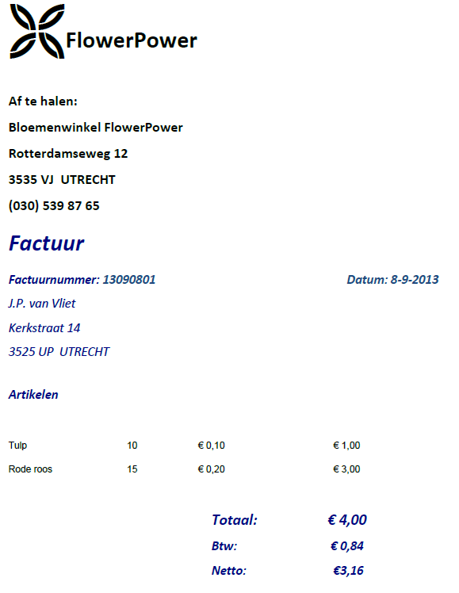

### Bestelling overzicht

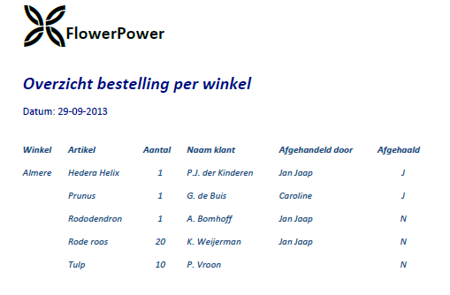

### Klanten over twee dagen jarig

